检 测 报 告

试验名称：阻尼触发行程

主检： | 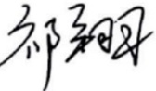 | 日期： | 2025年1月10日
审核： | 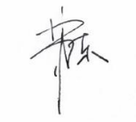 | 日期： | 2025年1月11日
批准： |  | 日期： | 2025年1月11日

北京光华荣昌汽车部件有限公司实验室

声 明

- 报告无实验室“检测专用章”无效。
- 报告无主检、审核、批准人签字无效。
- 报告涂改无效。
- 复制报告未重新加盖“检测专用章”无效。
- 对检测报告若有异议，请收到报告后15个工作日内通知实验室。
⑹ 送样检测仅对样品负责。
⑺ 电子版报告无安全密码无效。
试验单位：北京光华荣昌汽车部件有限公司实验室
地 址：北京市昌平区流村镇工业园区
电 话： (010) 60793358-5711 邮 编：102200

样品名称 | 座椅/底座模块 | 车 型 | J6P
样品件号 | / | 样品数量 | 1件
委托单位 | 智能气控产品开发部 | 生产单位 | /
送样者及其 联系方式 | 张加  电话：18510182075 | 送样日期 | 2024年12月30日
试验地点 | 北京光华荣昌汽车部件有限公司  实验室 | 试验日期 | 2025年1月10日
试验项目 | 阻尼触发行程
试验标准 | 详见GR20241230SQS199申请单
样品状态 | DV
试验结论 | 对2024年12月30日 智能气控产品开发部送检的J6P整椅/底座模块按照GR20241230SQS199申请单进行阻尼触发行程检测，经检测不符合标准要求。
备 注 | /

一、试验条件
试验时间： | 2025年1月10日—2025年1月10日
试验地点： | 北京光华荣昌汽车部件有限公司实验室
试验人员： | 祁翔
环境温/湿度： | 温度：10.2℃；湿度：22.4%
二、试验仪器设备
序号 | 设备名称 | 设备编号 | 规格型号 | 厂家 | 精度 | 有效期
1 | 钢板尺 | L-182 | 0-1000mm | / | / | 2025年7月14日
1、试验方法
- 座椅接气源，压力1.0Mpa，将座椅高度调到中间位置，待座椅平衡后，记录此时座椅的高度。
- 向座椅施加向下的力，使座椅缓慢匀速的向下移动，同时持续观察阻尼自适应气缸，当气缸弹出瞬间时，停止下压动作，记录此时座椅的高度；两次的高度差值即为座椅向下的阻尼触发行程。
- 将座椅重新调整到中间位置，待座椅平衡后，记录此时座椅的高度。
向座椅上框施加向上的力，使座椅缓慢匀速的向上移动，同时持续观察阻尼自适应气缸，当气缸弹出瞬间时，停止上升动作，记录此时座椅的高度；两次的高度差值即为座椅向上的阻尼触发行程。
2、评价标准
向下的触发行程为20-25mm
向上的触发行程为20-25mm
四、标准偏离
1、标准偏离
/
五、试验结果
1、试验结果
样品名称 | 样品编号 | 向下的触发行程（mm） | 向上的触发行程（mm）
整椅/底座模块 | 199-001-202412 | 21 | 28

六、试验照片
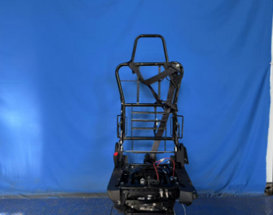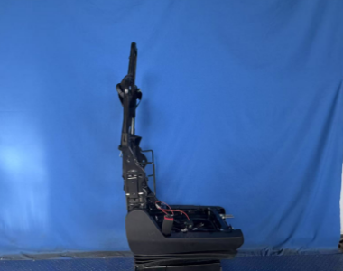
试验前
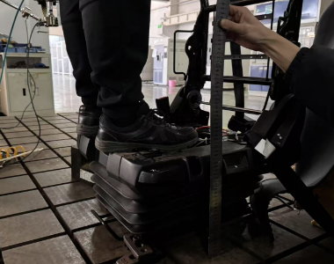
试验中
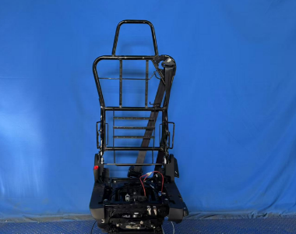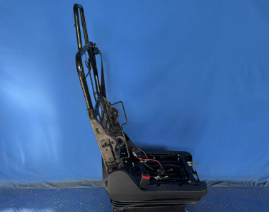
试验后
**报告结束**

